“五环导学思”学导练一体化教学设计
课题名称： 第二次世界大战 课型： 复习课
课时：2 设计人：侯倩男 审核人：____ 授课时间：____授课班级：____

学情分析 | 学生对莫斯科保卫战、日本偷袭珍珠港等比较具体的事件有比较深刻的印象，但学生只记得个别具体的知识，不能成条理，知识不系统。通过本课的学习能够将知识系统化并掌握考点，能够迁移应用知识。
学习目标 | 1、知道第二次世界大战的主要进程和主要战场。  2、知道《联合国家宣言》和开罗会议、雅尔塔会议、波兹坦会议等重要国际会议。  3、理解世界人民反法西斯战争的艰巨性和胜利原因。
重点难点 | 重点：知道第二次世界大战的主要进程、主要战场和重要会议。  难点：理解世界人民反法西斯战争的艰巨性和胜利原因
强调点 | 主要战役的意义、世界反法西斯战争的意义
教学流程 | 教师导学活动 | 学生学习活动 | 复备
定向  自学  独思 | 出示问题，提出要求：1、第二次世界大战的主要进程（序幕、全面爆发、欧洲西线战场、欧洲东线战场、达到最大规模、联合、转折、结束事件）  2、主要会议的内容 | 学生自学并完成：1、第二次世界大战的主要进程  2、主要会议内容  阅读资料，并在资料上勾画出以上问题的关键词、关键句
合作  研学  辩思 | - 对比两次世界大战的影响  - 思考战争带来的启示  教师提问 | 小组合作完成任务  各小组代表分别回答问题
展示  激学  拓思 | - 对比两次世界大战的影响  - 思考战争带来的启示  教师提问 | 小组合作完成任务  各小组代表分别回答问题
精讲  领学  导思 | - 第二次世界大战的原因中的绥靖政策  - 二战中的主要战场  - 对比一战，讲解二战的影响  - 反馈固学创思错题精讲 | 学生听讲，并认真做好笔记
反馈  固学  创思 | 指出重点知识和精选模拟和中考真题 | 学生背诵和练习
板书 | 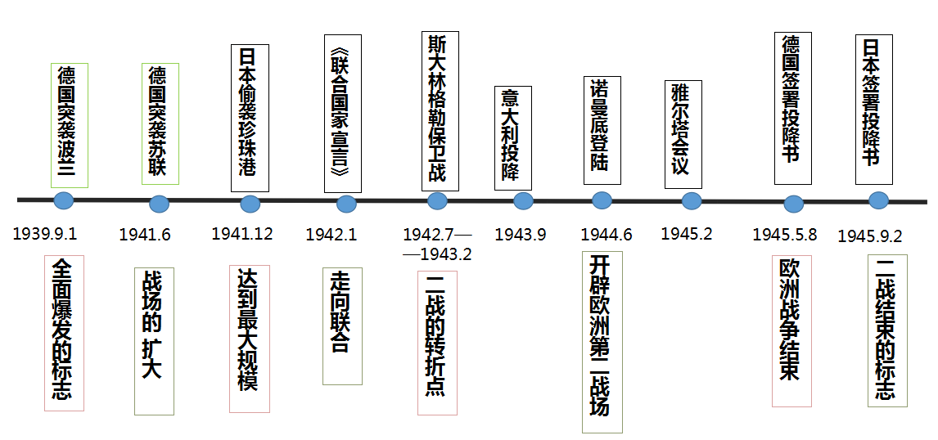
课后  反思 | 授课过程中重点难点考点都有侧重，也有讲背练习结合，但还是需要注意学生应用和迁移知识的能力，课后加强练习。

